**1、Sketch2Code.API包用到了**

**using Microsoft.Azure.WebJobs;**

**using Microsoft.Azure.WebJobs.Extensions.Http;**

**using Microsoft.Azure.WebJobs.Host;**

**2、在Sketch2Code.AI包中使用到了Project Oxford 中的Version API**

**Vision API包含了一些智能图像处理的接口，比如图像内容分析，图像分类，色情内容检测，前景背景色分析等等。还有比较简单的缩略图功能，当然这些缩略图功能像阿里云和七牛也都是免费支持。值得一提的是OCR的功能，可以从自然场景中检测出文本，**

**3、重要的包是**

**Using Microsoft.Azure.CognitiveServices.Vision.CustomVision.Prediction;**

**该软件包包含TrainingApi的类**

**4、重点是SKetch2Code.AI包里面内容，里面用到的微软的自己的Custom Version模块**

**5、使用到的包有这些：（重点是一个微软的开源的API）**

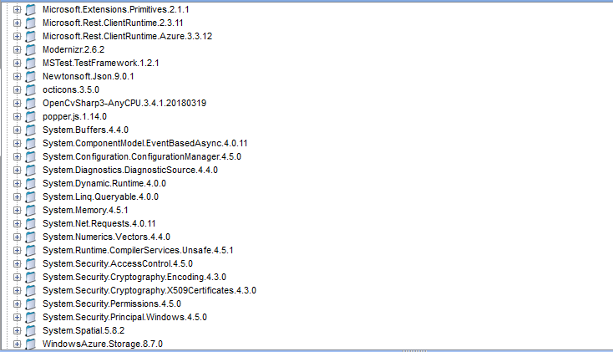

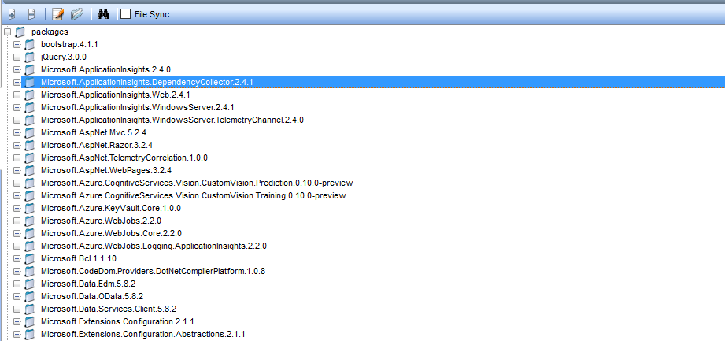

**6、Web/ErrorHandler/AiHandleErrorAttribute.cs**

# **中使用到了Azure Monitor中的**

using Microsoft.ApplicationInsights; API

Azure Monitor 提供用于收集、分析和处理来自云与本地环境的遥测数据的综合解决方案，可将应用程序的可用性和性能最大化。 它可以帮助你了解应用程序的性能，并主动识别影响应用程序及其所依赖资源的问题。

**7、Sketch2code.Test/AITest.cs 文件里面是使用到了**

using Microsoft.Azure.CognitiveServices.Vision.CustomVision.Training;

using Microsoft.Azure.CognitiveServices.Vision.CustomVision.Training.Models;

using Microsoft.VisualStudio.TestTools.UnitTesting;

8、Sketch2Code.Test/ApplicationTests.cs 文件中使用到了

Using openCV是图片进行处理

9、

Sketch2Code\Sketch2Code.AI\Management\CustomVisionManager.cs中调用了

using Microsoft.Azure.CognitiveServices.Vision.CustomVision.Training;

using Microsoft.Azure.CognitiveServices.Vision.CustomVision.Training.Models;

这个两个API 是实现Sketch2Code的重点API文件（重点介绍了）

10、Sketch2Code\Sketch2Code.Api\ObjectDetection.cs

中使用到了：

using Microsoft.Azure.WebJobs;

using Microsoft.Azure.WebJobs.Extensions.Http;

using Microsoft.Azure.WebJobs.Host;

using Microsoft.ApplicationInsights.DataContracts;

using Freezer.Core;（重点）

using Westwind.RazorHosting;（确定是有一定的重要的功能的，后面查找其更加详细的介绍和说明）

团队认为：认为Sketch2Code在Custom Version中各方面完善后，必将在商界占有一席的地方

本项目在代码分析上，并不是特别的难

当前

（1）、AssemblyInfo.cs主要用来设定生成的有关程序集的常规信息dll文件的一些参数

1. 、Sketch2Code.Web里面是遵从MVC的开发模式的web开发流程，
2. Web开发中使用了Bootstap框架，使用到了JQuery
3. 代码行数差不多是是5万多行，项目的主要代码在Web模块中，css文件，前段页面文件（html文件）和JS文件，一些配置文件，filter文件。
4. 所哟包里面的AssemblyInfo.cs是配置文件
5. Sketch2Code.AI\Management\CustomVisionManager.cs

实现手绘图片的标记和图片的训练操作了

1. 而作为 Windows AI Platform 的模型定义和训练，更多还是需要借助云端来实现
2. 针对这种场景，微软推出了 Custom Vision Service（自定义影像服务），包含在 Cognitive Services（认知服务）中，目前还处于 PREVIEW 阶段。虽然叫做 Custom Vision，但是目前只提供了图像自定义，或者叫做图像分类功能，在正式发布使用后应该会扩充影像定义的其他领域。
3. 这个在Android和IOS端实现了Custom version 的测试

* [Azure-Samples/cognitive-services-ios-customvision-sample](https://github.com/Azure-Samples/cognitive-services-ios-customvision-sample" \t "https://www.e-learn.cn/content/net/_blank)
* [Azure-Samples/cognitive-services-android-customvision-sample](https://github.com/Azure-Samples/cognitive-services-android-customvision-sample" \t "https://www.e-learn.cn/content/net/_blank)

1. Azure 的认知服务 SDK：

[https://github.com/Microsoft/Cognitive-CustomVision-Windows/](https://github.com/Microsoft/Cognitive-CustomVision-Windows/" \t "https://www.e-learn.cn/content/net/_blank).